BẢN TIN
Tuyên truyền phòng chống rác thải nhựa và phân loại rác
Thực hiện chương trình công tác Đội và phong trào thiếu nhi năm học 2019 – 2020; căn cứ vào tình hình thực tế tại Liên đội trường THCS Tân Thới. Sáng thứ 2 ngày 04/11/2019 với sự hỗ trợ của Đoàn Phường Lái Thiêu, chi đoàn trườngTHCS Tân Thới phối hợp cùng Liên Đội đã tổ chức buổi tuyên truyền phòng chống rác thải nhựa và phân loại rác đến cho học sinh trong toàn Liên đội.
Trong buổi tuyên truyền có sự góp mặt của Đại diện Đoàn – Đội phường Lái Thiêu, các anh chị trong đội tuyên truyền và đặc biệt là sự có mặt của Ban giám hiệu nhà trường cùng hơn 339 em học sinh trong toàn Liên đội. Buổi tuyên truyền có 2 nội dung lớn: Một là tuyên truyền tác hại cũng các đưa ra giải pháp để hạn chế rác thải nhựa, túi nilon trong cuộc sống; Hai là, hướng dẫn và cho các em thực hành phân loại rác. Đây là hoạt động rất có ý nghĩa, giúp các em thấy được sự quan trọng của cộng đồng trong việc chung tay bảo vệ môi trường xanh. Đồng thời giúp các em khắc sâu hơn việc phân loại rác, không chỉ ở trường học mà con ở nhà các em.

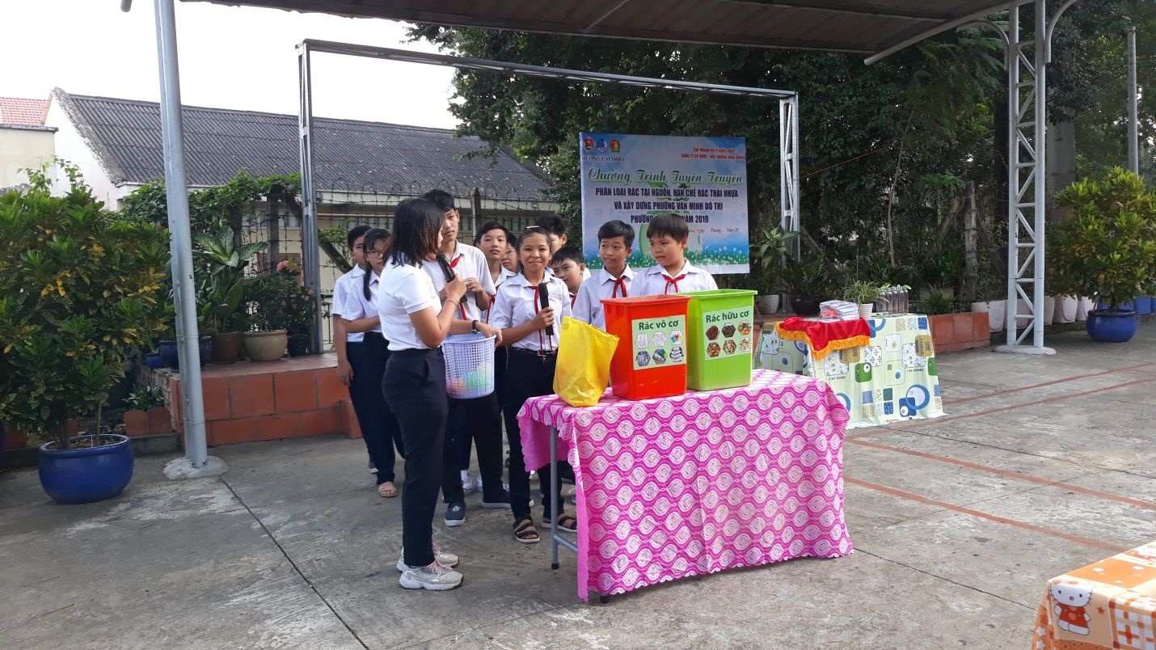

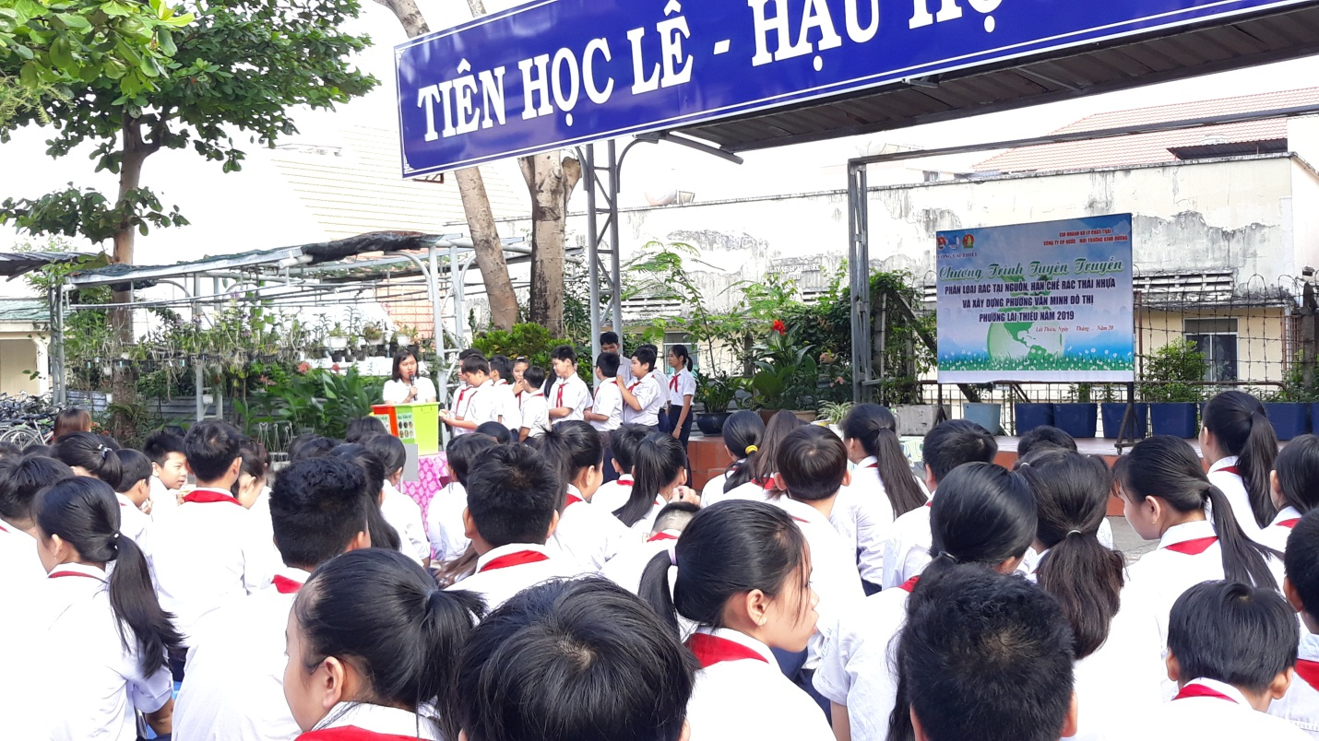
Học sinh tham gia trò chơi phân loại rác tại nguồn
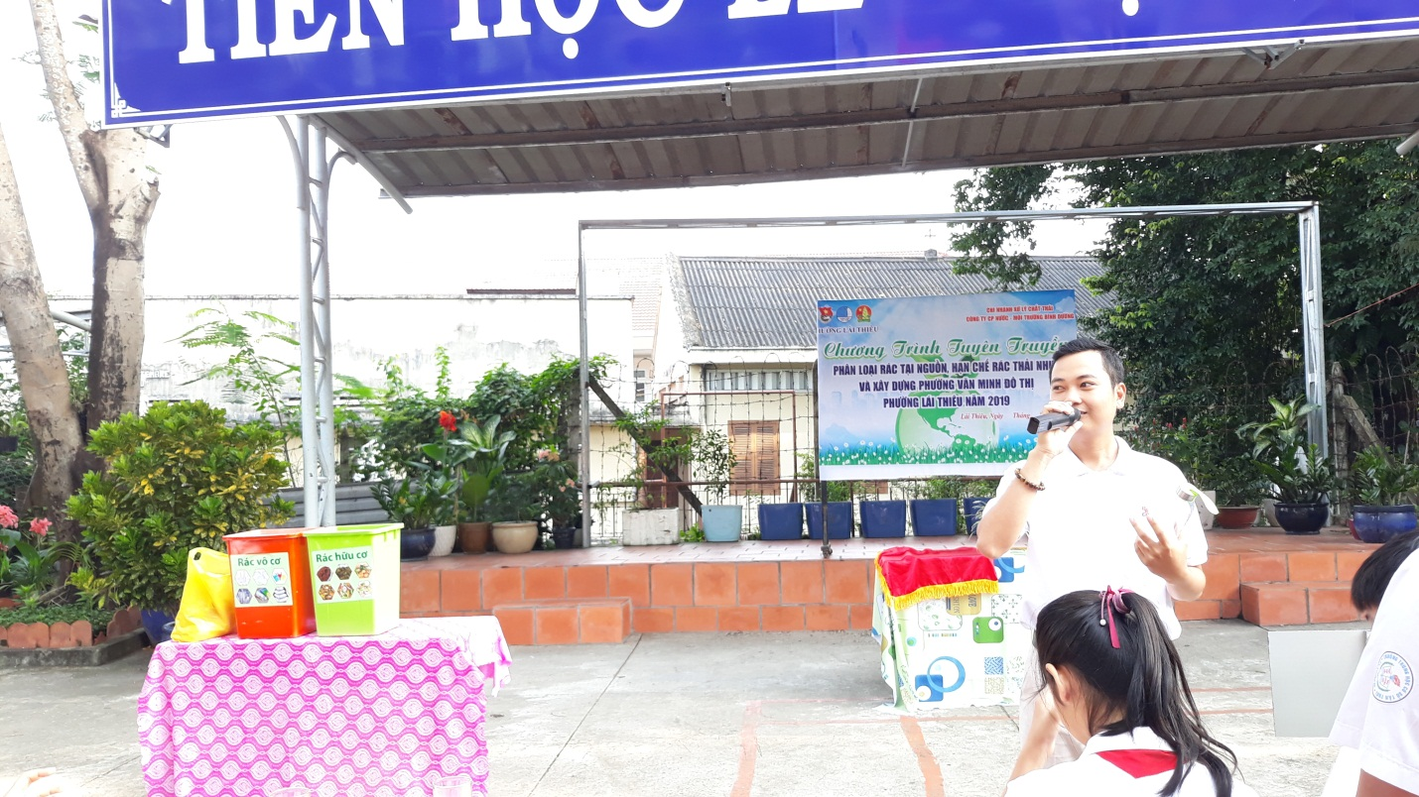
Tuyên truyền tác hại cũng các đưa ra giải pháp để hạn chế rác thải nhựa
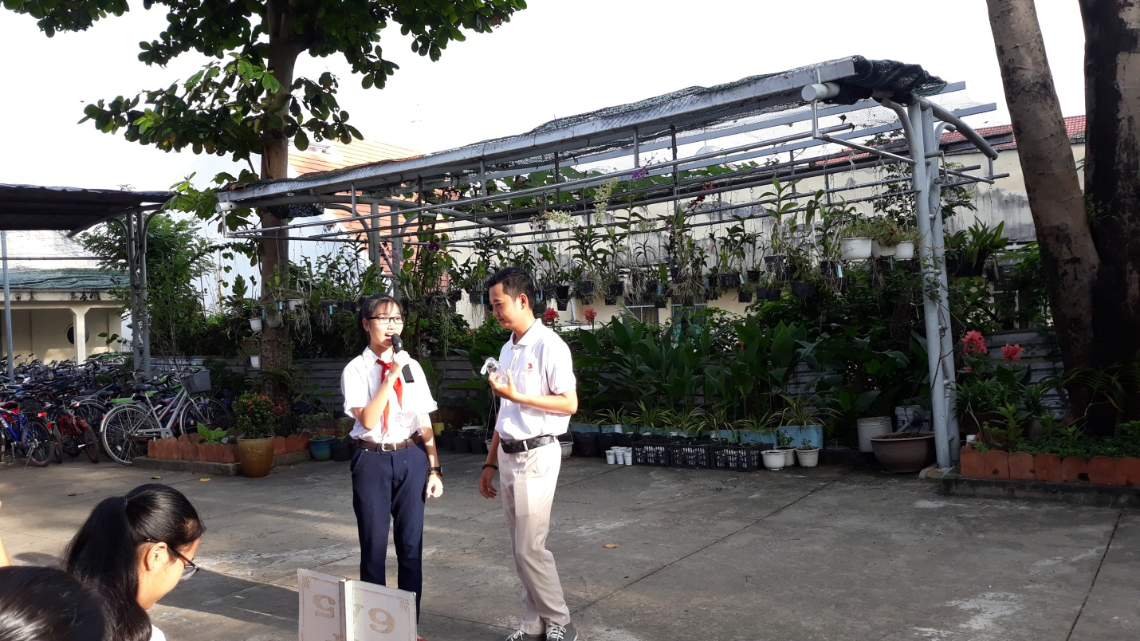
Các bạn học sinh trả lời câu hỏi của tuyên truyền viên
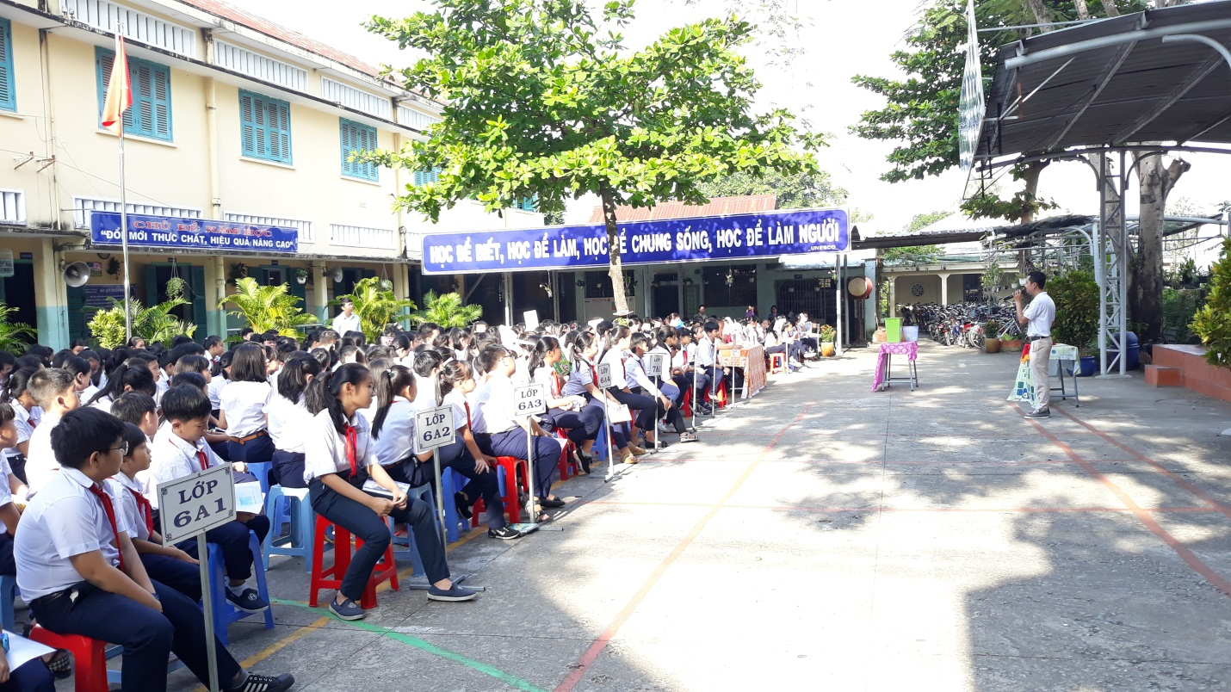
Buổi tuyên truyền thật bổ ích

